ODM12 - Stories - Sprint 2

Osiris

Exported on juil. 16, 2018

Table of Contents

1 ODM12-US018 Ajouter l'option "Créer un compte" à l'écran de login d'Osiris 2 5

1.1 Historique de validation 5

1.2 Prérequis 5

1.3 Description fonctionnelle 5

1.4 Critères d'acceptation 6

1.5 Description technique (pour le développement) 7

1.6 Plan de tests 7

2 ODM12-US019 Assigner un RAF à une phase à la création d’un chantier dans le Wizard INI 8

2.1 Historique de validation 8

2.2 Prérequis 8

2.3 Description fonctionnelle 8

2.4 Critères d'acceptation 9

2.5 Description technique (pour le développement) 9

2.6 Plan de tests 9

3 ODM12-US020 Assigner un RAF via le module d’exécution 10

3.1 Historique de validation 10

3.2 Prérequis 10

3.3 Description fonctionnelle 10

3.4 Critères d'acceptation 11

3.5 Description technique (pour le développement) 11

3.6 Plan de tests 11

4 ODM12-US021 Assigner un RAF via l’Avis de démarrage/accord de chantier 12

4.1 Historique de validation 12

4.2 Prérequis 12

4.3 Description fonctionnelle 12

4.4 Critères d'acceptation 13

4.5 Description technique (pour le développement) 13

4.6 Plan de tests 13

5 ODM12-US022 Configuration de base des types de messages 14

5.1 Historique de validation 14

5.2 Prérequis 14

5.3 Description fonctionnelle 15

5.4 Critères d'acceptation 15

5.5 Description technique (pour le développement) 16

5.6 Plan de tests 16

6 ODM12-US023 Affichage des statuts d’assignation RAF via le tableau de bord d’un chantier 17

6.1 Historique de validation 17

6.2 Prérequis 18

6.3 Description fonctionnelle 18

6.4 Critères d'acceptation 19

6.5 Description technique (pour le développement) 19

6.6 Plan de tests 19

7 ODM12-US024 Répondre à la demande d’assignation RAF 20

7.1 Historique de validation 20

7.2 Prérequis 20

7.3 Description fonctionnelle 20

7.4 Critères d'acceptation 21

7.5 Description technique (pour le développement) 21

7.6 Plan de tests 21

8 ODM12-US025 Journal de chantier avec les informations des Avis Flash 22

8.1 Historique de validation 22

8.2 Prérequis 22

8.3 Description fonctionnelle 22

8.4 Critères d'acceptation 23

8.5 Description technique (pour le développement) 23

8.6 Plan de tests 23

9 ODM12-US026 Affichage du statut d’Avis Flash dans le tableau de bord chantier 24

9.1 Historique de validation 24

9.2 Prérequis 24

9.3 Description fonctionnelle 24

9.4 Critères d'acceptation 25

9.5 Description technique (pour le développement) 25

9.6 Plan de tests 25

10 ODM12-US027 Envoi d’un Avis Flash pour un chantier urgent de type P1 26

10.1 Historique de validation 26

10.2 Prérequis 26

10.3 Description fonctionnelle 26

10.4 Critères d'acceptation 26

10.5 Description technique (pour le développement) 26

10.6 Plan de tests 27

11 ODM12-US028 Phases en Osiris 28

11.1 Historique de validation 28

11.2 Prérequis 28

11.3 Description fonctionnelle 28

11.4 Critères d'acceptation 29

11.5 Description technique (pour le développement) 29

11.6 Plan de tests 29

12 ODM12-US029 Fenêtre d’une phase en Osiris classique 30

12.1 Historique de validation 30

12.2 Prérequis 30

12.3 Description fonctionnelle 30

12.4 Critères d'acceptation 31

12.5 Description technique (pour le développement) 31

12.6 Plan de tests 31

13 ODM12-US030 Assignation des RAF dans le cas d’un Gestionnaire d’évènement 32

13.1 Historique de validation 32

13.2 Prérequis 32

13.3 Description fonctionnelle 32

13.4 Critères d'acceptation 36

13.5 Description technique (pour le développement) 36

13.6 Plan de tests 36

14 ODM12-US031 Notification d’un Avis de démarrage à destination des Impétrants coordonnés 37

14.1 Historique de validation 37

14.2 Prérequis 37

14.3 Description fonctionnelle 37

14.4 Critères d'acceptation 38

14.5 Description technique (pour le développement) 38

14.6 Plan de tests 38

15 ODM12-US032 Gestion des conflits 39

15.1 Historique de validation 39

15.2 Prérequis 39

15.3 Description fonctionnelle 39

15.4 Critères d'acceptation 40

15.5 Description technique (pour le développement) 40

15.6 Plan de tests 40

# ODM12-US018 Ajouter l'option "Créer un compte" à l'écran de login d'Osiris 2

|  |  |
| --- | --- |
| Exigence(s) fonctionnelle(s) |  |
| Référence JIRA | [jirav2.nsi-sa.be/secure/viewavatar?size=xsmall&avatarId=20015&avatarType=issuetypeOSIRIS-6639](https://jirav2.nsi-sa.be/browse/OSIRIS-6639?src=confmacro) - ODM12-US018 Ajouter l'option "Créer un compte" à l'écran de login d'Osiris 2 **awaiting review** |
| Sprint |  |
| Statut | **draft** |

## Historique de validation

|  |  |  |  |
| --- | --- | --- | --- |
| Date de création | Créée par | Statut | Version |
| 20 juin 2018 | [Fonteyne Eric](https://confluence.nsi-sa.be/display/~efn) | **draft** | V1 |
|  |  |  |  |

## Prérequis

L'utilisateur appartient à une organisation qui n'est pas encore référencée dans Osiris "classique"

OU

L'utilisateur veut/doit créer un compte "citoyen" pour accéder à Osiris 2

## Description fonctionnelle

Jusqu'ici, la création des organisations se faisait via Osiris "classique". L'écran de login de ce dernier contenait une option

|  |
| --- |
| Si votre société n’est pas encore enregistrée, cliquez [ici](https://osiris-osidev.irisnetlab.be/Modules/Management/Pages/NewOrganization/ChooseType.aspx) |

Avec l'apparition du module "Type D" (ODM9), il devient possible de créer un compte citoyen ou une organisation de type Impétrant Non-Institutionnel dans Osiris 2.

Il est donc nécessaire de modifier l'écran de login d'Osiris 2 pour permettre cette création, en ajoutant une option "Créer un compte".

L'écran de login d'Osiris 2 ressemblera alors à ceci :

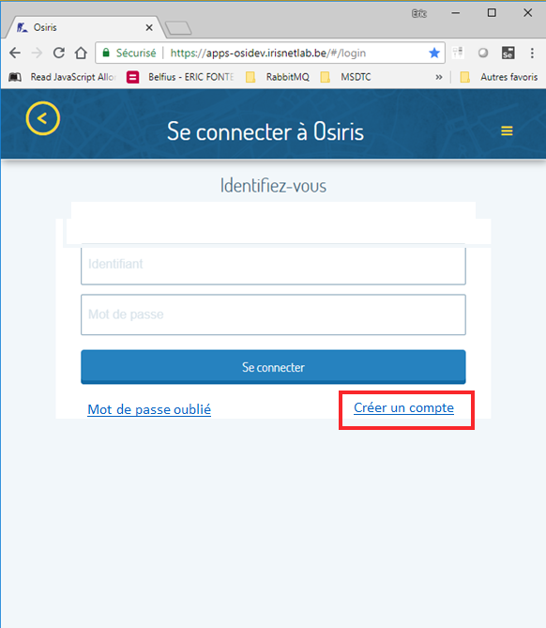

Comme indiqué dans l'ODM9 ([ODM9-US002 Création de compte](https://confluence.nsi-sa.be/pages/viewpage.action?pageId=495353910)), cliquer sur "Créer un compte" affichera d'abord un message permettant de choisir entre un compte "professionnel" ou un compte "citoyen", le message affichera le texte suivant :

"Disposez-vous d'un numéro de TVA dans le cadre de votre demande ?"

La US002 de l'ODM 9 propose ceci

* Si l'utilisateur répond « oui » à cette demande, il est dirigé vers la fonctionnalité de création de compte INI : [ODM9-US003 Création impétrant INI (organisation et acteur)](https://confluence.nsi-sa.be/pages/viewpage.action?pageId=495681648)
* Si l'utilisateur répond « non » à cette demande, un compte "particulier" est créé : [ODM9-US005 Création compte particulier](https://confluence.nsi-sa.be/pages/viewpage.action?pageId=495681654).

## Critères d'acceptation

L'écran de login affiche un lien "Créer un compte".

Cliquer sur "Créer un compte" affiche la question "Disposez-vous d'un numéro de TVA dans le cadre de votre demande ?"

Si l'utilisateur a répondu "Oui" à la question "Disposez-vous d'un numéro de TVA dans le cadre de votre demande ?", il arrive sur l'écran de création de compte INI de l'ODM 9 ( [ODM9-US003 Création impétrant INI (organisation et acteur)](https://confluence.nsi-sa.be/pages/viewpage.action?pageId=495681648))

Si l'utilisateur a répondu "Non" à la question "Disposez-vous d'un numéro de TVA dans le cadre de votre demande ?", il arrive sur l'écran de création de compte particulier/citoyen de l'ODM 9 ([ODM9-US005 Création compte particulier](https://confluence.nsi-sa.be/pages/viewpage.action?pageId=495681654))

## Description technique (pour le développement)

## Plan de tests

|  |  |  |
| --- | --- | --- |
| Actions à réaliser | Résultats attendus | Résultats obtenus |
|  |  |  |

# ODM12-US019 Assigner un RAF à une phase à la création d’un chantier dans le Wizard INI

|  |  |
| --- | --- |
| Exigence(s) fonctionnelle(s) | [ODM12-EF007 Assigner un RAF à une phase à la création d’un chantier dans le Wizard INI](https://confluence.nsi-sa.be/pages/viewpage.action?pageId=557613188) |
| Référence JIRA |  |
| Sprint |  |
| Statut | **draft** |

## Historique de validation

|  |  |  |  |
| --- | --- | --- | --- |
| Date de création | Créée par | Statut | Version |
| 10 juil. 2018 | [Fonteyne Eric](https://confluence.nsi-sa.be/display/~efn) | **draft** | V1 |
|  |  |  |  |

## Prérequis

## Description fonctionnelle

L’impétrant pourra assigner des Responsables Avis Flash à la création d’un chantier dans le Wizard INI.

Via le panel « Intervenants du chantier » qui se présente à côté de la carte, il peut consulter les informations relatives aux intervenants avant de procéder à l’assignation des RAF dans son organisation ou la sélection des RAF dans les organisations tierces.

Pour ce faire, il nous faut ajouter un bouton "Assigner un Responsable Avis Flash", qui redirige l'utilisateur vers l'écran d'assignation des RAF (voir [ODM12-US008 Ecran d’assignation des RAF](https://confluence.nsi-sa.be/pages/viewpage.action?pageId=542900304)).

La phase du chantier affichée précédemment sera affichée dans l'écran.

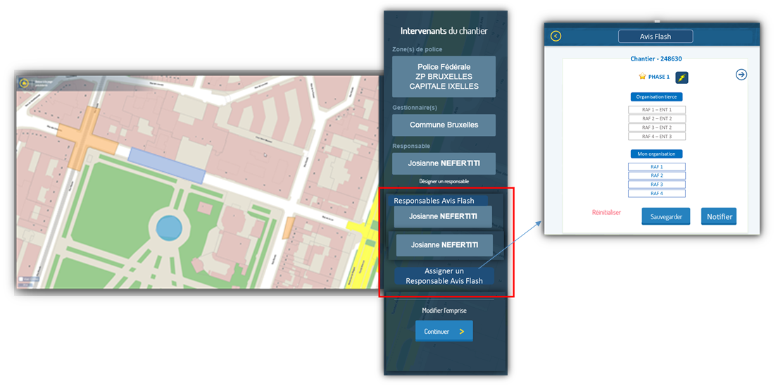

## Critères d'acceptation

Le bouton "Assigner un Responsable Avis Flash" est disponible à la création/édition d'une phase depuis le WIzard INI.

Le bouton redirige vers l'écran d'assignation des RAF.

La phase précédemment active est celle pour laquelle on peut désigner un RAF.

## Description technique (pour le développement)

## Plan de tests

|  |  |  |
| --- | --- | --- |
| Actions à réaliser | Résultats attendus | Résultats obtenus |
|  |  |  |

# ODM12-US020 Assigner un RAF via le module d’exécution

|  |  |
| --- | --- |
| Exigence(s) fonctionnelle(s) | [ODM12-EF008 Assigner un RAF via le module d’exécution](https://confluence.nsi-sa.be/pages/viewpage.action?pageId=557613191) |
| Référence JIRA |  |
| Sprint |  |
| Statut | **draft** |

## Historique de validation

|  |  |  |  |
| --- | --- | --- | --- |
| Date de création | Créée par | Statut | Version |
| 10 juil. 2018 | [Fonteyne Eric](https://confluence.nsi-sa.be/display/~efn) | **draft** | V1 |
|  |  |  |  |

## Prérequis

## Description fonctionnelle

Dans Osiris "classique", ajouter une entrée « Assigner Responsable Avis Flash » dans le point de menu "Exécution".

En cliquant sur ce point de menu, il sera ensuite redirigé vers l'écran d'assignation des RAF (voir [ODM12-US008 Ecran d’assignation des RAF](https://confluence.nsi-sa.be/pages/viewpage.action?pageId=542900304)), via un **deep-link.**

Le chantier actif dans Osiris "classique" sera le chantier sélectionné dans l'écran d'assignation des RAF et sa 1ère phase sera affichée à l'écran.

**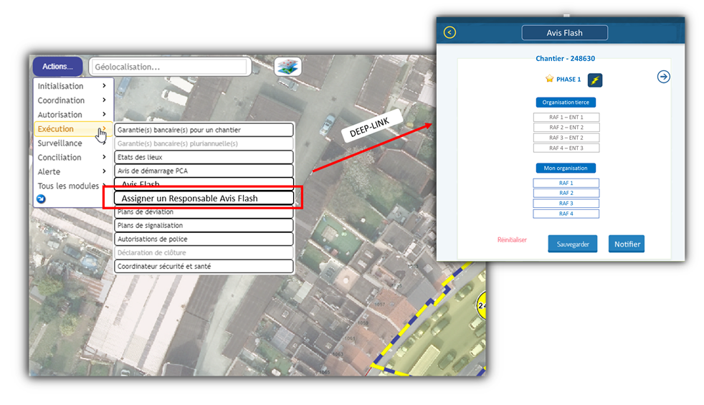**

## Critères d'acceptation

Dans Osiris "classique", il existe une entrée « Assigner Responsable Avis Flash » dans le point de menu "Exécution".

L'entrée redirige vers l'écran d'assignation des RAF.

La 1ère phase du chantier précédemment actif est celle pour laquelle on peut désigner un RAF.

## Description technique (pour le développement)

## Plan de tests

|  |  |  |
| --- | --- | --- |
| Actions à réaliser | Résultats attendus | Résultats obtenus |
|  |  |  |

# ODM12-US021 Assigner un RAF via l’Avis de démarrage/accord de chantier

|  |  |
| --- | --- |
| Exigence(s) fonctionnelle(s) | [ODM12-EF009 Assigner un RAF via l’Avis de démarrage/accord de chantier](https://confluence.nsi-sa.be/pages/viewpage.action?pageId=557613193) |
| Référence JIRA |  |
| Sprint |  |
| Statut | **draft** |

## Historique de validation

|  |  |  |  |
| --- | --- | --- | --- |
| Date de creation | Créée par | Statut | Version |
| 10 juil. 2018 | [Fonteyne Eric](https://confluence.nsi-sa.be/display/~efn) | **draft** | V1 |
|  |  |  |  |

## Prérequis

## Description fonctionnelle

Dans Osiris "classique", il est nécessaire de donner accès à l'utilisateur à l’écran d’assignation des Responsables Avis Flash depuis l’écran d’Avis de démarrage/accord de chantier dans le module Exécution.

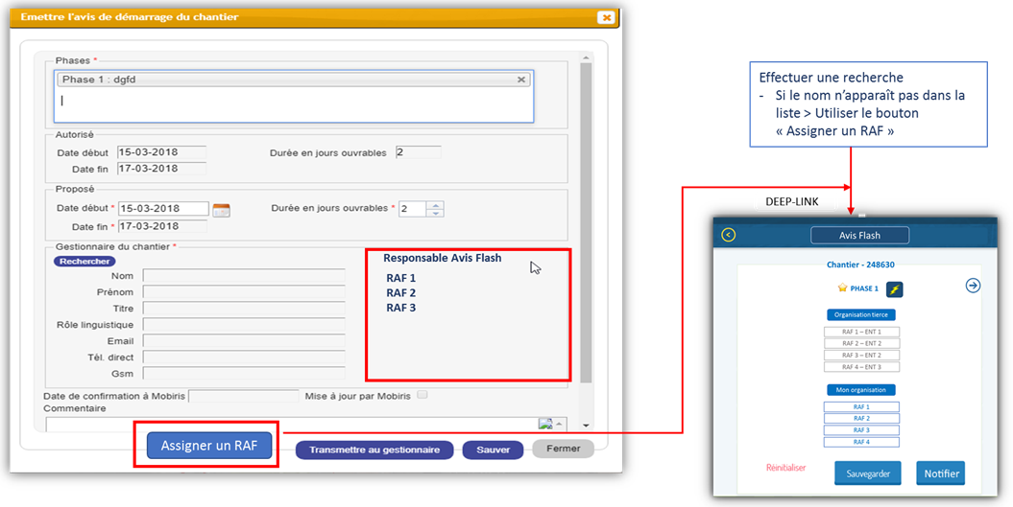

Il faut donc ajouter un bouton « Assigner un RAF » à l’écran d’Avis de démarrage/accord de chantier.

Cliquer sur ce bouton redirige, via un deep-link, vers l’écran d’assignation des RAF, pour faire son choix.

Par ailleurs, les noms des RAF assignés seront visibles à l’écran, à côté de celui du "Gestionnaire du chantier" : il faut donc ajouter un panneau "Responsable Avis Flash" à côté du panneau "Gestionnaire du chantier".

Si aucun nom de RAF n’apparaît lors de l’ouverture du module ou si la liste est incomplète, l’impétrant recevra un **"warning"** l’invitant à assigner un RAF.

TODO CdCO : texte du warning ?

Ce "warning" ne sera pas bloquant et l’avis de démarrage pourra être transmis au gestionnaire de voirie sans RAF :

Si l’impétrant fait le choix de ne pas assigner de RAF, il devra alors assurer le rôle de Responsable Avis Flash de la phase lui-même.

## Critères d'acceptation

Dans Osiris "classique", un bouton « Assigner un RAF » est visible dans à l’écran d’Avis de démarrage/accord de chantier.

Ce bouton ouvre l'écran d'assignation des RAF via un Deep-Link.

Un panneau "Responsable Avis Flash" est visible à côté du panneau "Gestionnaire du chantier".

Si ce panneau est vide, un "warning" apparaît invitant à assigner un RAF.

## Description technique (pour le développement)

## Plan de tests

|  |  |  |
| --- | --- | --- |
| Actions à réaliser | Résultats attendus | Résultats obtenus |
|  |  |  |

# ODM12-US022 Configuration de base des types de messages

|  |  |
| --- | --- |
| Exigence(s) fonctionnelle(s) | [ODM12-EF010 Configuration de base des types de messages](https://confluence.nsi-sa.be/display/OSIRIS/ODM12-EF010+Configuration+de+base+des+types+de+messages) |
| Référence JIRA |  |
| Sprint |  |
| Statut | **draft** |

## Historique de validation

|  |  |  |  |
| --- | --- | --- | --- |
| Date de creation | Créée par | Statut | Version |
| 10 juil. 2018 | [Fonteyne Eric](https://confluence.nsi-sa.be/display/~efn) | **draft** | V1 |
|  |  |  |  |

## Prérequis

## Description fonctionnelle

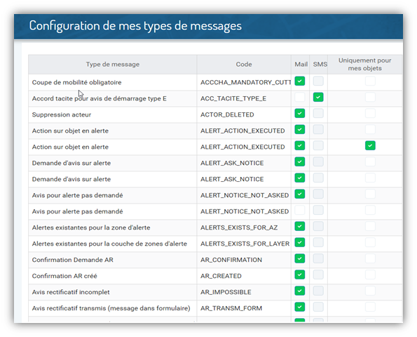

Les utilisateurs pourront définir leur choix de mode de communication (Mail ou SMS) dans l’écran ad hoc d’Osiris pour les notifications Avis Flash :

* notification de désignation en tant que RAF (voir [ODM12-US024 Répondre à la demande d’assignation RAF](#scroll-bookmark-34))
* notification de désignation en tant que GRAF (voir [ODM12-US009 Répondre à la demande d’assignation GRAF via la version simplifiée Web (onglet « Actions requises »)](https://confluence.nsi-sa.be/pages/viewpage.action?pageId=542900404))
* retard d'envoi d'Avis Flash (au démarrage ou à la clôture, voir [ODM12-US016 Notifier les RAF en cas de retard dans l'Avis de Démarrage](https://confluence.nsi-sa.be/pages/viewpage.action?pageId=557023324)).

Par défaut, c’est l’option email qui sera sélectionnée par le système. L’utilisateur pourra indiquer de manière explicite s’il souhaite réceptionner les messages par SMS et en l’occurrence, communiquer son numéro de GSM à cette fin. Ces 2 options ne sont pas combinables.

## Critères d'acceptation

L'utilisateur peut configurer son mode de communication pour les notifications Avis Flash :

* notification de désignation en tant que RAF
* notification de désignation en tant que GRAF
* retard d'envoi d'Avis Flash (au démarrage ou à la clôture)

## Description technique (pour le développement)

## Plan de tests

|  |  |  |
| --- | --- | --- |
| Actions à réaliser | Résultats attendus | Résultats obtenus |
|  |  |  |

# ODM12-US023 Affichage des statuts d’assignation RAF via le tableau de bord d’un chantier

|  |  |
| --- | --- |
| Exigence(s) fonctionnelle(s) | [ODM12-EF012 Affichage des statuts d’assignation de RAF via le tableau de bord d’un chantier](https://confluence.nsi-sa.be/pages/viewpage.action?pageId=557613197) |
| Référence JIRA |  |
| Sprint |  |
| Statut | **draft** |

## Historique de validation

|  |  |  |  |
| --- | --- | --- | --- |
| Date de creation | Créée par | Statut | Version |
| 10 juil. 2018 | [Fonteyne Eric](https://confluence.nsi-sa.be/display/~efn) | **draft** | V1 |
|  |  |  |  |

## Prérequis

## Description fonctionnelle

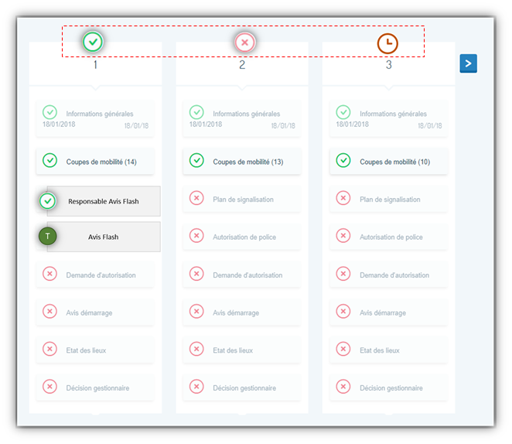

Dans le tableau de bord du Wizard INI, ajouter le statut d'assignation des RAF en haut de chaque phase.

Les 3 statuts possibles sont :

1. « Non-assigné » : affiche les phases auxquelles aucun RAF n’a encore été assigné  
   *ou*
2. « Partiellement assigné » : le nombre de RAF assignés est inférieur au nombre requis (voir [ODM12-US015 Ajouter 2 paramètres permettant de gérer le nombre de RAF (min. et max.)](https://confluence.nsi-sa.be/pages/viewpage.action?pageId=556040327)).  
   *ou*
3. « Tous assignés » : au moins x RAF ont été assignés (voir [ODM12-US015 Ajouter 2 paramètres permettant de gérer le nombre de RAF (min. et max.)](https://confluence.nsi-sa.be/pages/viewpage.action?pageId=556040327)).

Les icônes suivantes seront utilisées :

"Non-Assignés" → /download/thumbnails/557613310/image2018-7-10_15-6-47.png?version=1&modificationDate=1531228007000&api=v2

"Partiellement assignés" → /download/thumbnails/557613310/image2018-7-10_15-7-13.png?version=1&modificationDate=1531228034000&api=v2

"Tous assignés" → /download/thumbnails/557613310/image2018-7-10_15-7-51.png?version=1&modificationDate=1531228071000&api=v2

## Critères d'acceptation

Une phase pour laquelle aucun RAF n'est assigné aura l'icône /download/thumbnails/557613310/image2018-7-10_15-6-47.png?version=1&modificationDate=1531228007000&api=v2

Une phase pour laquelle une partie des RAF est assignée aura l'icône /download/thumbnails/557613310/image2018-7-10_15-7-13.png?version=1&modificationDate=1531228034000&api=v2

Une phase pour laquelle tous les RAF sont assignés aura l'icône /download/thumbnails/557613310/image2018-7-10_15-7-51.png?version=1&modificationDate=1531228071000&api=v2

## Description technique (pour le développement)

## Plan de tests

|  |  |  |
| --- | --- | --- |
| Actions à réaliser | Résultats attendus | Résultats obtenus |
|  |  |  |

# ODM12-US024 Répondre à la demande d’assignation RAF

|  |  |
| --- | --- |
| Exigence(s) fonctionnelle(s) | [ODM12-US009 Répondre à la demande d’assignation GRAF via la version simplifiée Web (onglet « Actions requises »)](https://confluence.nsi-sa.be/pages/viewpage.action?pageId=542900404) |
| Référence JIRA |  |
| Sprint |  |
| Statut | **draft** |

## Historique de validation

|  |  |  |  |
| --- | --- | --- | --- |
| Date de creation | Créée par | Statut | Version |
| 10 juil. 2018 | [Fonteyne Eric](https://confluence.nsi-sa.be/display/~efn) | **draft** | V1 |
|  |  |  |  |

## Prérequis

Le mode de communication de la désignation en tant que RAF est configurée sur "Mail" (voir [ODM12-US022 Configuration de base des types de messages](#scroll-bookmark-30))

## Description fonctionnelle

Lorsqu'un utilisateur est désigné en tant que RAF, il reçoit une notification pour cette désignation.

Cette désignation est consultable dans la messagerie Osiris et dans l'onglet "Action requise" du Wizard INI.

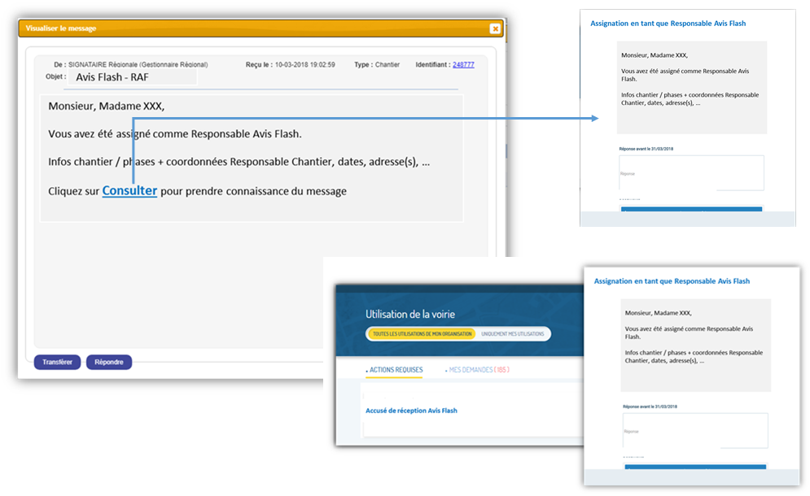

Cette notification envoyée par email reprendra:

1. Nom de l’organisation de l’impétrant
2. Nom du responsable de chantier avec numéro de téléphone et e-mail
3. Numéro B1 et nom du chantier
4. Nom de la phase (des phases) avec les dates de début et de fin
5. Deep-link vers l’écran d’assignation des RAF.

Les utilisateurs ayant opté pour la communication par SMS recevront ces mêmes informations, excepté le deep-link.

## Critères d'acceptation

La notification de désignation en tant que RAF apparaît dans la messagerie "Osiris".

La notification de désignation en tant que RAF apparaît dans l'onglet "Action requise" du Wizard INI.

## Description technique (pour le développement)

## Plan de tests

|  |  |  |
| --- | --- | --- |
| Actions à réaliser | Résultats attendus | Résultats obtenus |
|  |  |  |

# ODM12-US025 Journal de chantier avec les informations des Avis Flash

|  |  |
| --- | --- |
| Exigence(s) fonctionnelle(s) | [ODM12-EF014 Journal de chantier avec les informations des Avis Flash](https://confluence.nsi-sa.be/display/OSIRIS/ODM12-EF014+Journal+de+chantier+avec+les+informations+des+Avis+Flash) |
| Référence JIRA |  |
| Sprint |  |
| Statut | **draft** |

## Historique de validation

|  |  |  |  |
| --- | --- | --- | --- |
| Date de creation | Créée par | Statut | Version |
| 10 juil. 2018 | [Fonteyne Eric](https://confluence.nsi-sa.be/display/~efn) | **draft** | V1 |
|  |  |  |  |

## Prérequis

## Description fonctionnelle

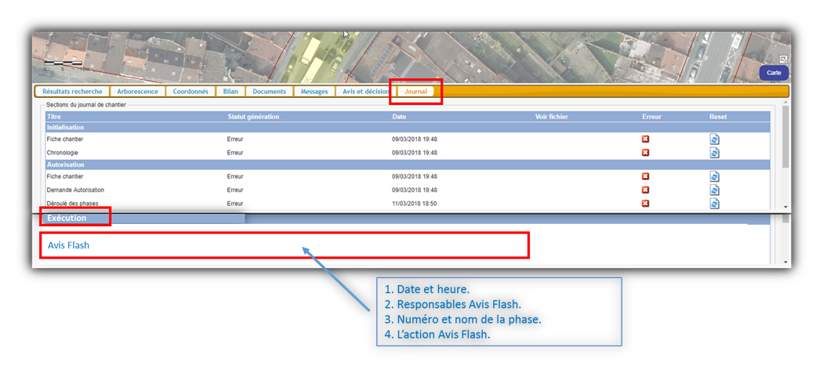

Les actions Avis Flash ainsi qu’une série d’autres informations importantes concernant la phase seront enregistrées dans journal de chantier à des fins de traçabilité.

Pour les Avis Flash, on y retrouvera au minimum les informations suivantes :

1. La date et l’heure du changement de statut AF
2. Le numéro et le nom de la phase
3. Les noms des Responsables Avis Flash de la phase
4. Les actions Avis Flash réalisées.

## Critères d'acceptation

En cas de changement de statut d'un Avis Flash, les informations suivantes apparaissent dans le journal de chantier :

1. La date et l’heure du changement de statut AF
2. Le numéro et le nom de la phase
3. Les noms des Responsables Avis Flash de la phase
4. Les actions Avis Flash réalisées.

## Description technique (pour le développement)

## Plan de tests

|  |  |  |
| --- | --- | --- |
| Actions à réaliser | Résultats attendus | Résultats obtenus |
|  |  |  |

# ODM12-US026 Affichage du statut d’Avis Flash dans le tableau de bord chantier

|  |  |
| --- | --- |
| Exigence(s) fonctionnelle(s) | [ODM12-EF015 Affichage du statut d’Avis Flash dans le tableau de bord chantier](https://confluence.nsi-sa.be/pages/viewpage.action?pageId=557613203) |
| Référence JIRA |  |
| Sprint |  |
| Statut | **draft** |

## Historique de validation

|  |  |  |  |
| --- | --- | --- | --- |
| Date de création | Créée par | Statut | Version |
| 10 juil. 2018 | [Fonteyne Eric](https://confluence.nsi-sa.be/display/~efn) | **draft** | V1 |
|  |  |  |  |

## Prérequis

## Description fonctionnelle

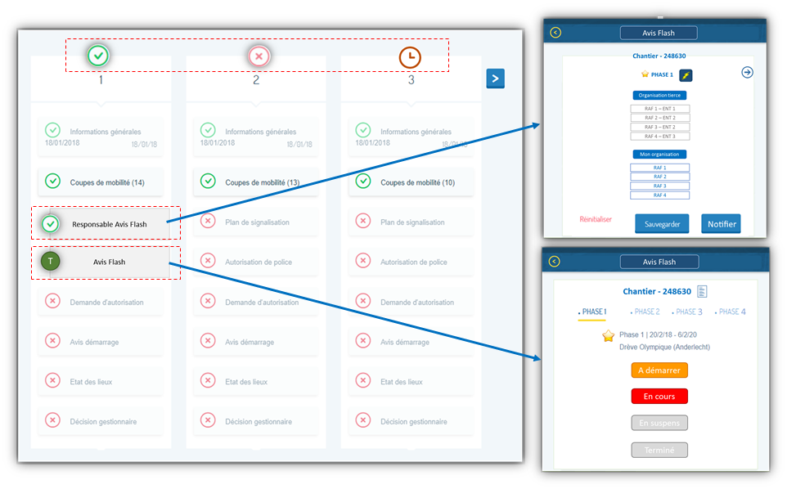

Il doit être possible de suivre la progression des actions d’Avis Flash via le tableau de bord dans le Wizard INI.

Il faut donc adapter le tableau de bord de sorte que les étapes de désignation des RAF et les étapes d'envoi de l'Avis Flash se reflète dans celui-ci pour chaque étape :

1. Ajouter une étape "Responsable Avis Flash" qui reprendra le statut lié à la désignation des RAF (voir [ODM12-US023 Affichage des statuts d’assignation RAF via le tableau de bord d’un chantier](#scroll-bookmark-38)).
2. Ajouter une étape "AVis Flash" qui reprendra la statut de l'envoi des Avis Flash : [ODM12-US014 Ecran d’envoi d'Avis Flash pour une phase de chantier](https://confluence.nsi-sa.be/pages/viewpage.action?pageId=542900341))

## Critères d'acceptation

Le tableau de bord contient une étape reflétant le statut de l'assignation des RAF.

Le tableau de bord contient une étape reflétant le statut d'envoi de l'Avis Flash.

## Description technique (pour le développement)

## Plan de tests

|  |  |  |
| --- | --- | --- |
| Actions à réaliser | Résultats attendus | Résultats obtenus |
|  |  |  |

# ODM12-US027 Envoi d’un Avis Flash pour un chantier urgent de type P1

|  |  |
| --- | --- |
| Exigence(s) fonctionnelle(s) | [ODM12-EF017 Envoi d’un Avis Flash pour un chantier urgent de type P1](https://confluence.nsi-sa.be/pages/viewpage.action?pageId=557613206) |
| Référence JIRA |  |
| Sprint |  |
| Statut | **draft** |

## Historique de validation

|  |  |  |  |
| --- | --- | --- | --- |
| Date de création | Créée par | Statut | Version |
| 10 juil. 2018 | [Fonteyne Eric](https://confluence.nsi-sa.be/display/~efn) | **draft** | V1 |
|  |  |  |  |

## Prérequis

## Description fonctionnelle

Dans Osiris "classique", il est possible pour un impétrant d'encode un chantier urgent de type P1, qui a son "workflow" propre.

Il convient dorénavant qu'un Avis Flash de démarrage soit automatiquement envoyé par le système lors de l’entrée en exécution.

L’impétrant doit aussi obligatoirement envoyer un Avis Flash de fin pour signaler la clôture de l’intervention.

A l’issue de cette opération, la procédure P1 se poursuit selon le procédé habituel en Osiris.

## Critères d'acceptation

En Osiris "classique", le flux des chantiers urgents de type P1 est modifié pour envoyer automatiquement un Avis Flash de démarrage lors de l'entrée en exécution.

L'impétrant est obligé d'envoyer un Avis Flash de clôture avant de pouvoir continuer le flux habituel des P1.

## Description technique (pour le développement)

## Plan de tests

|  |  |  |
| --- | --- | --- |
| Actions à réaliser | Résultats attendus | Résultats obtenus |
|  |  |  |

# ODM12-US028 Phases en Osiris

|  |  |
| --- | --- |
| Exigence(s) fonctionnelle(s) | [ODM12-EF019 Phases en Osiris](https://confluence.nsi-sa.be/display/OSIRIS/ODM12-EF019+Phases+en+Osiris) |
| Référence JIRA |  |
| Sprint |  |
| Statut | **draft** |

## Historique de validation

|  |  |  |  |
| --- | --- | --- | --- |
| Date de création | Créée par | Statut | Version |
| 10/07/2018 | [Fonteyne Eric](https://confluence.nsi-sa.be/display/~efn) | **draft** | V1 |
|  |  |  |  |

## Prérequis

## Description fonctionnelle

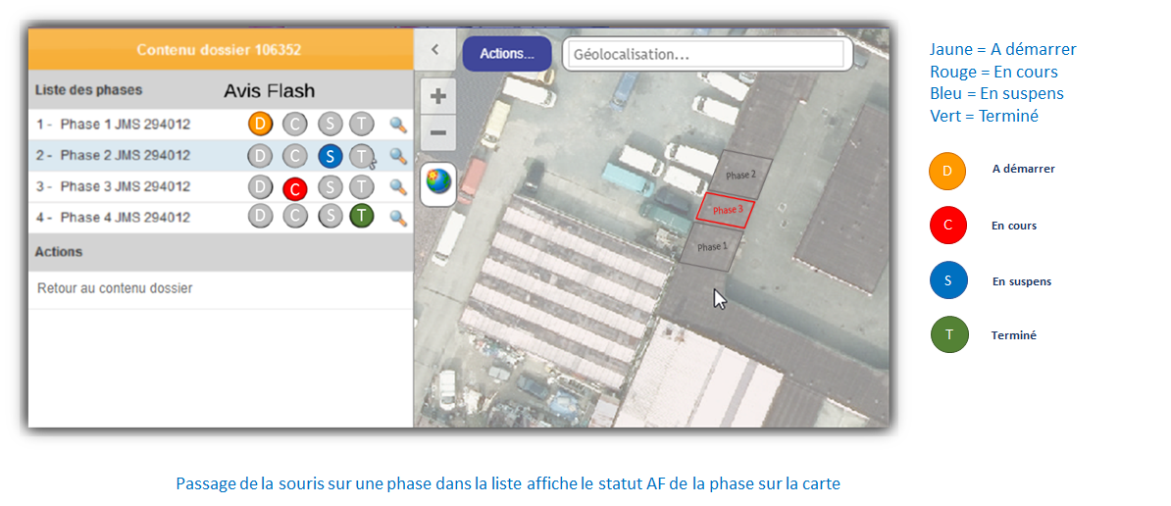

Dans Osiris "classique", la liste des phases d'un chantier devra dorénavant afficher le statut Avis Flash de celles-ci. Il faut donc ajouter 4 "info-bulles" à côté de chaque phase, une pour chaque statut Avis Flash possible (voir [ODM12-US014 Ecran d’envoi d'Avis Flash pour une phase de chantier](https://confluence.nsi-sa.be/pages/viewpage.action?pageId=542900341)).

Le statut actif affichera sa couleur, les autres bulles resteront grises.

Le survol à la souris d’une phase sur la carte la mettra en surbrillance et affichera la couleur du contour correspondant au statut Avis Flash de la phase.

Ce même effet sera obtenu grâce à la sélection d’une phase depuis la « Liste des phases » disponible dans la version classique.

## Critères d'acceptation

Dans Osiris "classique", l'écran d'affichage des phases d'un chantier affiche le statut Avis Flash de celle-ci.

Le survol à la souris d’une phase sur la carte la mettra en surbrillance et affichera la couleur du contour correspondant au statut Avis Flash de la phase.

La sélection d’une phase depuis la « Liste des phases » donnera le même comportement.

## Description technique (pour le développement)

## Plan de tests

|  |  |  |
| --- | --- | --- |
| Actions à réaliser | Résultats attendus | Résultats obtenus |
|  |  |  |

# ODM12-US029 Fenêtre d’une phase en Osiris classique

|  |  |
| --- | --- |
| Exigence(s) fonctionnelle(s) | [ODM12-EF020 Fenêtre d’une phase en Osiris classique](https://confluence.nsi-sa.be/pages/viewpage.action?pageId=557613212) |
| Référence JIRA |  |
| Sprint |  |
| Statut | **draft** |

## Historique de validation

|  |  |  |  |
| --- | --- | --- | --- |
| Date de création | Créée par | Statut | Version |
| 10/07/2018 | [Fonteyne Eric](https://confluence.nsi-sa.be/display/~efn) | **draft** | V1 |
|  |  |  |  |

## Prérequis

## Description fonctionnelle

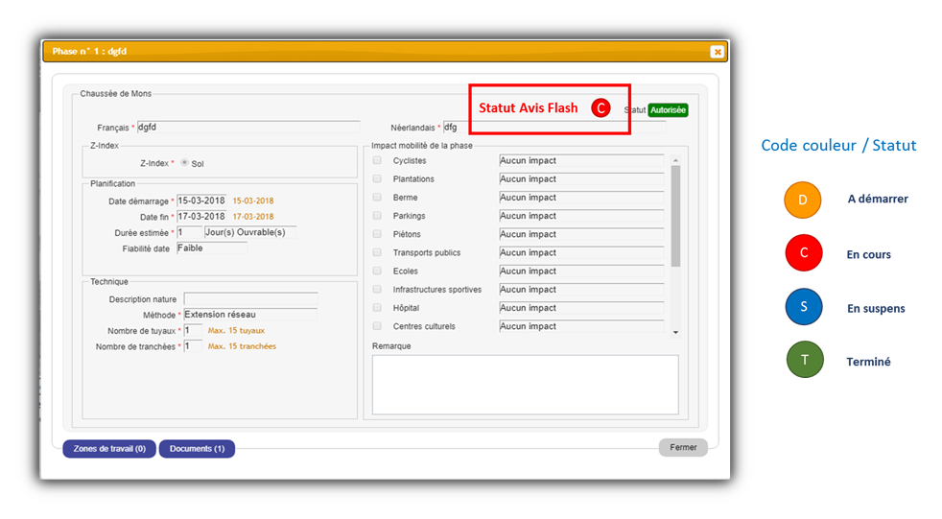

Dans Osiris "classique", la fenêtre de détail de phase devra afficher le statut Avis Flash de celle-ci :

Une zone "Statut Avis Flash" en haut à droite de l'écran affichera une "info-bulle" reprenant le statut AVis Flash (voir [ODM12-US014 Ecran d’envoi d'Avis Flash pour une phase de chantier](https://confluence.nsi-sa.be/pages/viewpage.action?pageId=542900341) pour les statuts) .

## Critères d'acceptation

Dans Osiris "classique", la fenêtre de détail de phase affiche le statut Avis Flash de celle-ci.

## Description technique (pour le développement)

## Plan de tests

|  |  |  |
| --- | --- | --- |
| Actions à réaliser | Résultats attendus | Résultats obtenus |
|  |  |  |

# ODM12-US030 Assignation des RAF dans le cas d’un Gestionnaire d’évènement

|  |  |
| --- | --- |
| Exigence(s) fonctionnelle(s) | [ODM12-EF030 Assignation des RAF dans le cas d’un Gestionnaire d’évènement](https://confluence.nsi-sa.be/pages/viewpage.action?pageId=557613218) |
| Référence JIRA |  |
| Sprint |  |
| Statut | **draft** |

## Historique de validation

|  |  |  |  |
| --- | --- | --- | --- |
| Date de création | Créée par | Statut | Version |
| 10 juil. 2018 | [Fonteyne Eric](https://confluence.nsi-sa.be/display/~efn) | **draft** | V1 |
|  |  |  |  |

## Prérequis

## Description fonctionnelle

Comme évoqué précédemment, le signalement d’Avis Flash reste facultatif dans le cadre de l’organisation événements. Toutefois, si un gestionnaire événements opte pour le signalement, il aura l’obligation d’assigner des RAF dans son organisation.

Dans ce cas, la logique qui s’applique aux Impétrants et aux Entrepreneurs s’applique au Gestionnaire événements : il aura la possibilité de définir un Gestionnaire RAF dans son organisation et de choisir une organisation tierce en tant que RAF.

1. Adaptation de l'écran principal du module de Planification des Responsables Avis Flash (voir [ODM12-US006 Ecran principal du module de Planification des Responsables Avis Flash](https://confluence.nsi-sa.be/display/OSIRIS/ODM12-US006+Ecran+principal+du+module+de+Planification+des+Responsables+Avis+Flash))

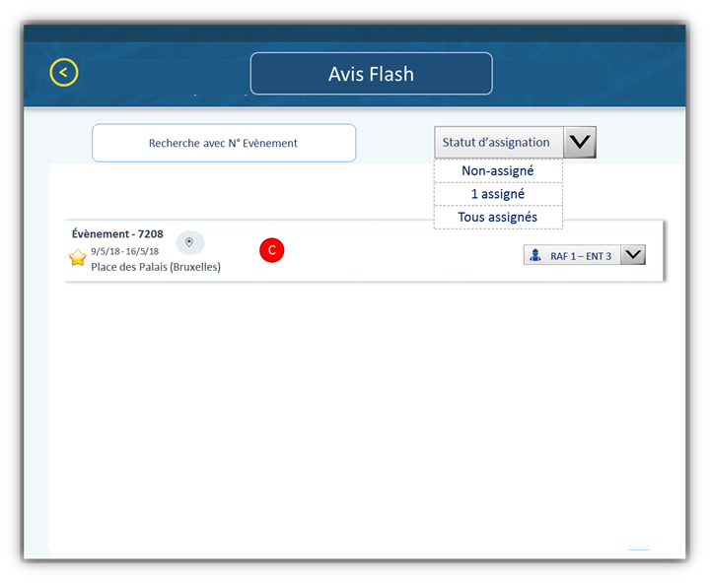

2. Adaptation de la Console Avis Flash (voir [ODM12-US011 Console Avis Flash](https://confluence.nsi-sa.be/display/OSIRIS/ODM12-US011+Console+Avis+Flash))

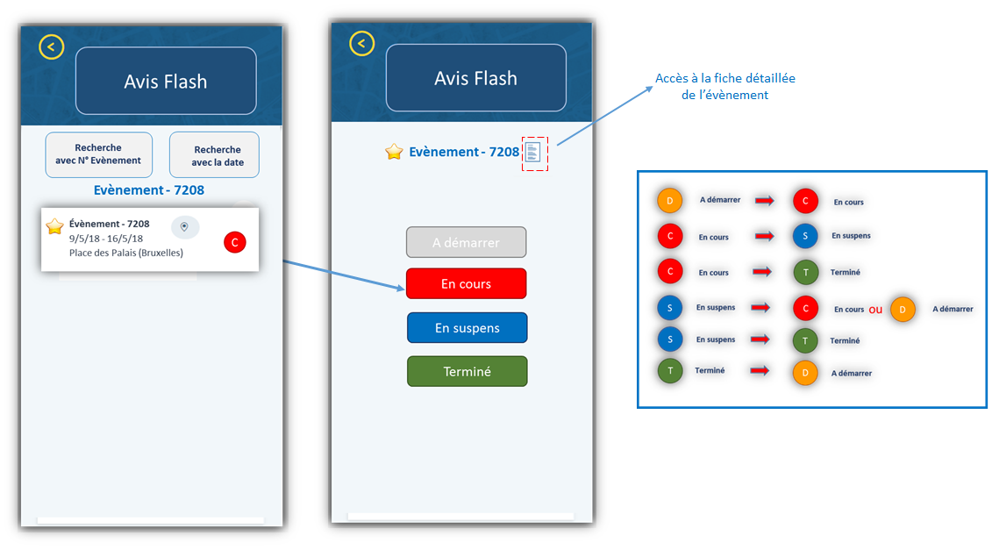

3. Adaptation de l'écran d'envoi d'Avis Flash (voir [ODM12-US014 Ecran d’envoi d'Avis Flash pour une phase de chantier](https://confluence.nsi-sa.be/pages/viewpage.action?pageId=542900341))

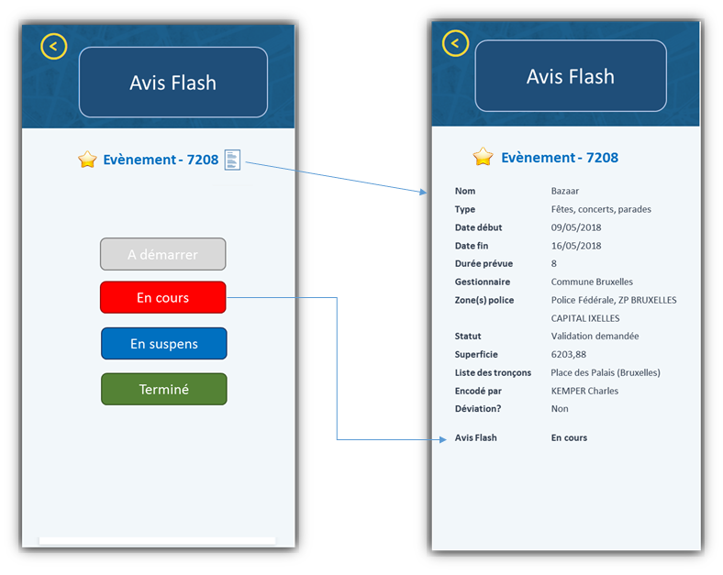

4. Adaptation de l'écran de consultation de la géométrie d'une phase (voir [ODM12-US012 Consulter la géométrie d'une phase](https://confluence.nsi-sa.be/pages/viewpage.action?pageId=542900251))

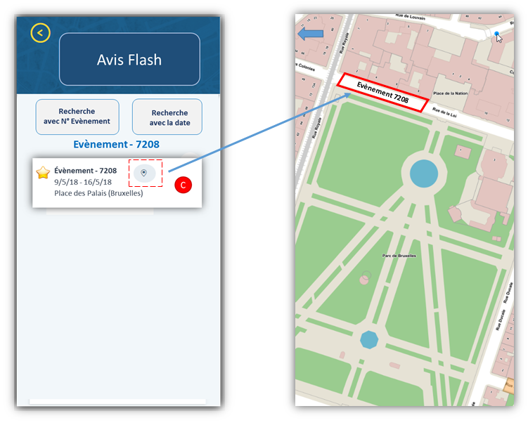

5. Adaptation de l'écran d’envoi d’un AF via le module de gestion des évènements en Osiris "classique"

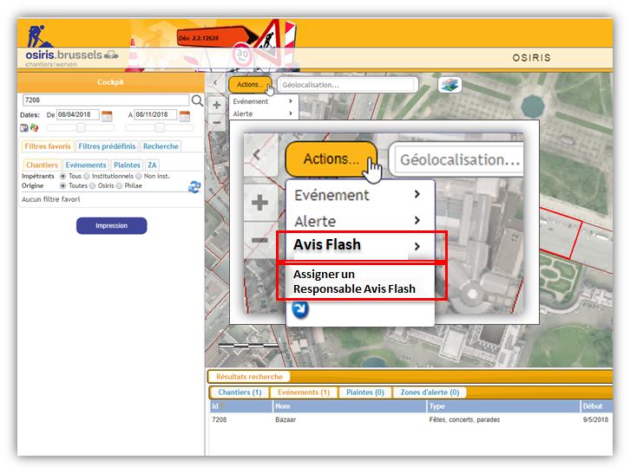

6. Adaptation de l'écran d’affichage d’un événement avec le statut AF sur la carte en Osiris "classique"

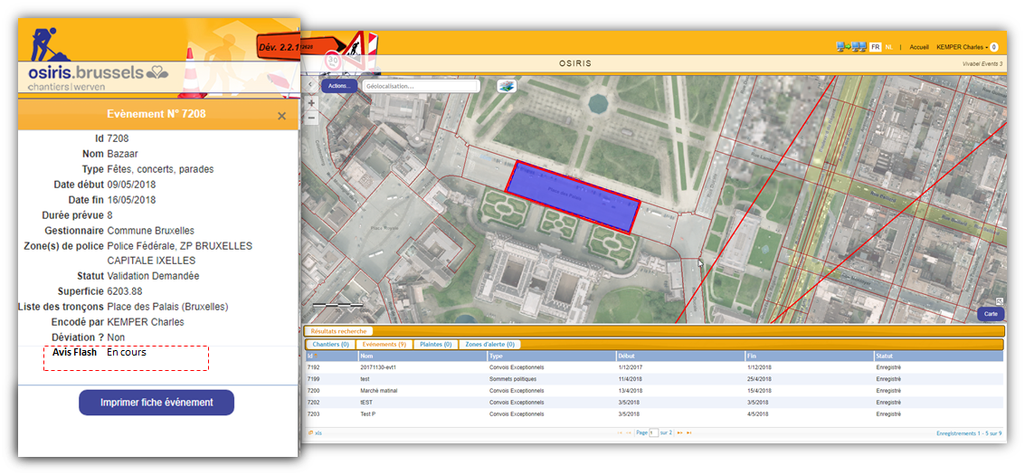

## Critères d'acceptation

Les écrans de gestion des Avis Flash pour les phases sont adaptés à la gestion des événements.

## Description technique (pour le développement)

## Plan de tests

|  |  |  |
| --- | --- | --- |
| Actions à réaliser | Résultats attendus | Résultats obtenus |
|  |  |  |

# ODM12-US031 Notification d’un Avis de démarrage à destination des Impétrants coordonnés

|  |  |
| --- | --- |
| Exigence(s) fonctionnelle(s) | [ODM12-EF032 Notification d’un Avis de démarrage à destination des Impétrants coordonnés](https://confluence.nsi-sa.be/pages/viewpage.action?pageId=557613223) |
| Référence JIRA |  |
| Sprint |  |
| Statut | **draft** |

## Historique de validation

|  |  |  |  |
| --- | --- | --- | --- |
| Date de creation | Créée par | Statut | Version |
| 10 juil. 2018 | [Fonteyne Eric](https://confluence.nsi-sa.be/display/~efn) | **draft** | V1 |
|  |  |  |  |

## Prérequis

## Description fonctionnelle

Les impétrants coordonnés recevront une notification d’Avis de démarrage pour un chantier, au même titre que le gestionnaire de voirie.

La description fonctionnelle de l’option de notification d’un Avis de démarrage est disponible dans [ODM1-US0054A Avis de démarrage Type A](https://confluence.nsi-sa.be/pages/viewpage.action?pageId=511475979) **et plus particulièrement :**

|  |  |  |
| --- | --- | --- |
| **Etape 4 : transmission au gestionnaire**  Poser la question de confirmation suivante :   |  |  | | --- | --- | |  | **Etes-vous sûr(e) de vouloir transmettre votre demande au gestionnaire ?** |   La transmission au gestionnaire :   * crée un message à destination du gestionnaire, ainsi qu'aux zones de police concernées |

Il faut donc modifier celle-ci pour que les Impétrants coordonnés soient notifiés au même titre que les GV, ce qui implique de détecter quels sont les Impétrants coordonnées concernés par le chantier.

## Critères d'acceptation

Si un GV reçoit un Avis de démarrage pour un Type A, les Impétrants coordonnées concernés le reçoivent aussi.

## Description technique (pour le développement)

## Plan de tests

|  |  |  |
| --- | --- | --- |
| Actions à réaliser | Résultats attendus | Résultats obtenus |
|  |  |  |

# ODM12-US032 Gestion des conflits

|  |  |
| --- | --- |
| Exigence(s) fonctionnelle(s) | [ODM12-EF034 Gestion des conflits](https://confluence.nsi-sa.be/display/OSIRIS/ODM12-EF034+Gestion+des+conflits) |
| Référence JIRA |  |
| Sprint |  |
| Statut | **draft** |

## Historique de validation

|  |  |  |  |
| --- | --- | --- | --- |
| Date de creation | Créée par | Statut | Version |
| 10 juil. 2018 | [Fonteyne Eric](https://confluence.nsi-sa.be/display/~efn) | **draft** | V1 |
|  |  |  |  |

## Prérequis

## Description fonctionnelle

Dans le cadre de l'Avis Flash, de nouvelles règles de validation devront être implémentées pour l'ensemble des écrans permettant de manipuler ceux-ci :

* Un Avis Flash est envoyé pour une phase non-autorisée
* Un Avis Flash est envoyé avant la date de début autorisée
* Un Avis Flash est envoyé après la date de fin autorisée
* Aucun Avis Flash n’est envoyé à la fin d’une phase
* Un Avis Flash ne peut pas être envoyé pour une phase si le nombre minimum de RAF n'est pas atteint (voir [ODM12-US015 Ajouter 2 paramètres permettant de gérer le nombre de RAF (min. et max.)](https://confluence.nsi-sa.be/pages/viewpage.action?pageId=556040327))
* Le flux des Avis Flash doit intégrer le flux repris ci-dessous :

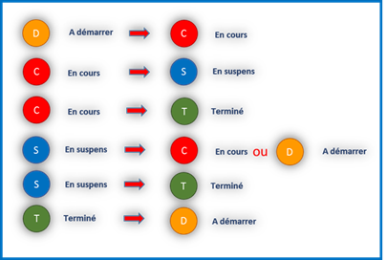

TODO CdCO : si vous voyez d'autres règles de validation, merci de les signaler ici.

## Critères d'acceptation

Les règles de validation sont applicables dans tous les écrans liés à l'Avis Flash, dans Osiris V2 et dans Osiris "classique".

## Description technique (pour le développement)

## Plan de tests

|  |  |  |
| --- | --- | --- |
| Actions à réaliser | Résultats attendus | Résultats obtenus |
|  |  |  |